MANUAL HOJAS DE FORMALIZACIÓN
Las hojas de formalización son un documento en el que encontramos el desglose económico de una operación inmobiliaria, así como información respecto a los clientes y el reparto de las comisiones de los agentes inmobiliarios.
1. Acceso al CRM:
Primero de todo accederemos al CRM de LA HOMES URL: crm.laehomes.com
Si no tenemos el usuario creado, mandaremos un mail a soporte@laehomes.com avisándonos que no tenéis acceso y os mandaremos un mail para activar el usuario.
Si tienes un usuario y no recuerdas la contraseña, le daremos al botón de
¿Has olvidado tu contraseña? Y os llegará un mail para poner una nueva contraseña.
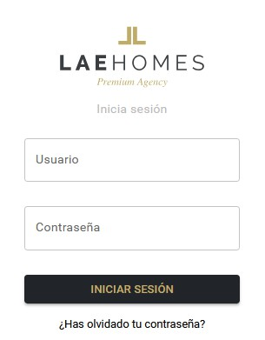

2. Creación de contactos:
Antes de crear una hoja de formalización, crearemos los contactos que participan en la operación.
Por lo que en el menú lateral iremos a  y después a 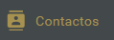 . En esta sección podremos ver a todos nuestros Cliente / Colaboradores / AAFF / Gremios
Para crear un nuevo contacto, le daremos al botón 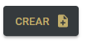.
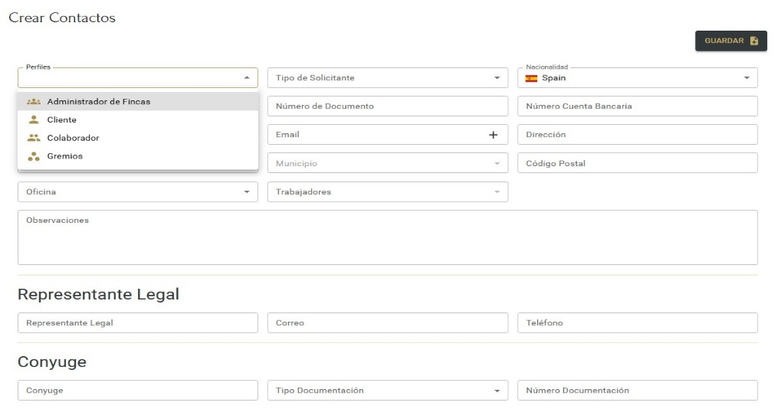
El formulario para crear un contacto es el siguiente, tendremos que añadir la máxima información que tengamos para el contacto.

3. Creación de hoja de formalización:
Para ir a la sección de las Hojas de Formalización, tendremos que pinchar en el menú en  y luego en 
En esta sección veremos la siguiente pantalla:
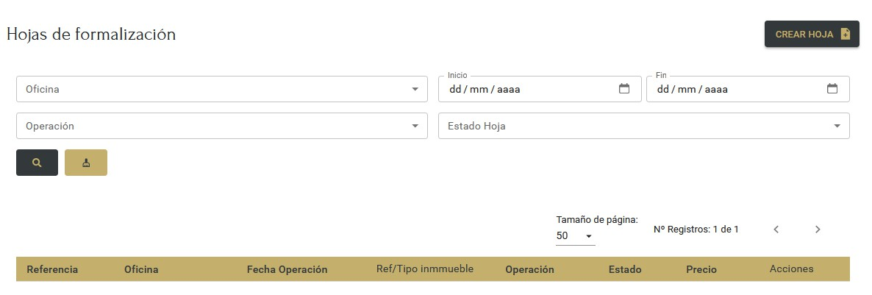

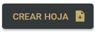
En los filtros, podremos diferenciar por nuestras Hojas de Formalización, según fecha u operación.
Para crear una nueva Hoja de Formalización le daremos al botón
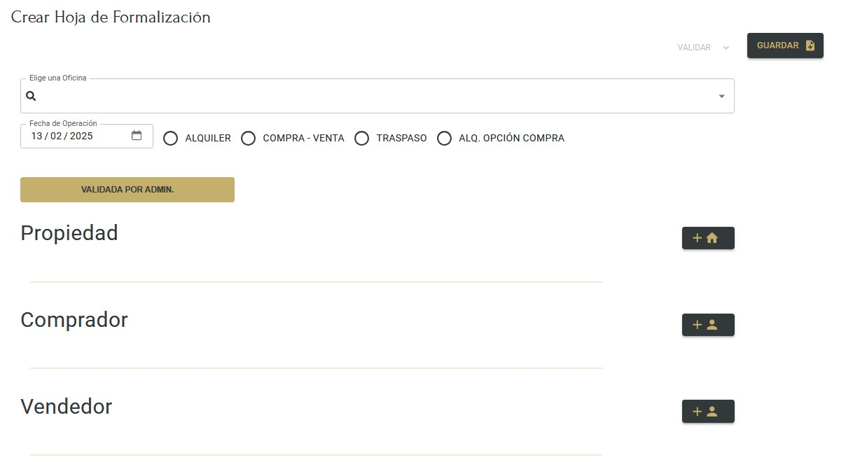
Se os abriá la siguiente pantalla

Rellenaremos la información de tipo de propiedad, fecha y oficina.
PROPIEDAD: Le daremos al botón de  y nos aparecerá el siguiente menú lateral, le daremos a AÑADIR NUEVA PROPIEDAD VACÍA.

Deberemos rellenar toda la información:
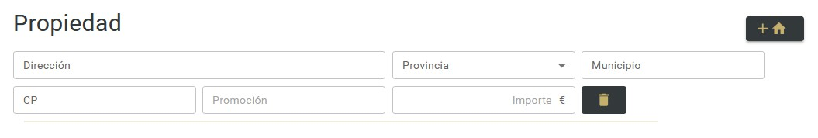

Posteriormente, añadiremos al comprador y vendedor (si son más de uno los añadiremos de la misma forma consecutivamente). Para ello le daremos a los botones de .
Nos volverá a aparecer un menú lateral para elegir el contacto creado previamente y podremos buscarlo bien metiendo el DNI / CIF o por nombre.
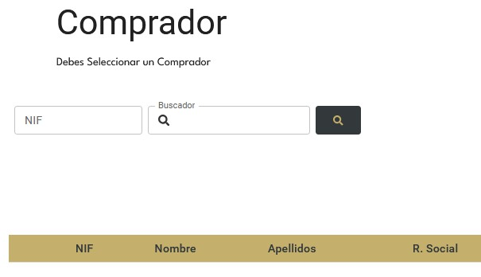

El siguiente paso serán los datos económicos:
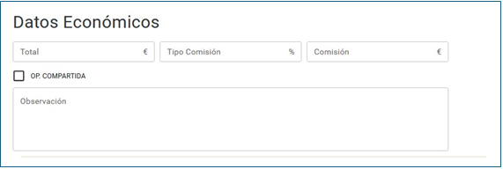
En él, nos aparecerá el total del importe de las propiedades añadidas. Tendremos que añadir el % de tipo de comisión para que nos dé el importe o el importe de comisión para que nos dé el %.

Si la operación es compartida, lo clicamos y añadiremos el % y el importe correcto.

También tenemos un campo de observaciones para poner cualquier cosa relacionada con la Hoja de Formalización.
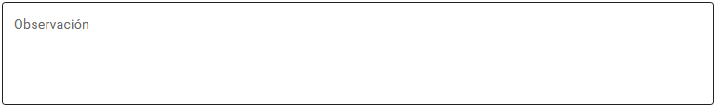
Para terminar, tendremos la sección donde añadiremos todas las personas que han tomado parte en la operación
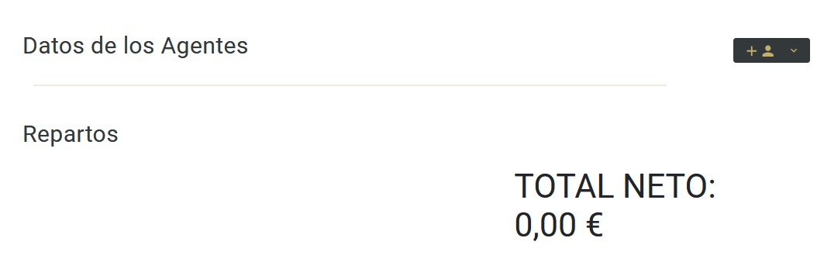

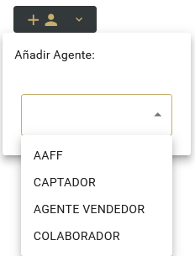
Para ello, le daremos al botón:

Añadiremos a todos los consultores que intervengan en la operación, así como AAFF firmados al 5% o 20%, agencias colaboradoras y prescriptores. Puede añadirse a más de un AAFF / Captador / Agente Vendedor / Colaborador en la operación. Para los AAFF firmados al 50-50, simplemente indicaremos en las observaciones de la hoja el nombre de la administración, así como que la operación es al 50-50

Una vez añadidos a todos, tendremos que asignarles el % que se lleva cada uno.
Una vez finalizada la creación de la Hoja de Formalización, se le creará una Referencia única. Esta Referencia no se puede editar. Es importante ir creado las Hojas de Formalización en orden de fechas para que la Referencia siga un orden lógico.
4. Procedimiento para validar:
Las Hojas de Formalización solo lo pueden crear las personas con ROL de tipo
Coordinador/a / director de Oficina / Administrador.
Coordinador/a
Si la Hoja de Formalización la crea el Coordinador/a, el estado de la Hoja de
Formalización será de Pendiente validación Responsable.
Lo tendrán que validar el director de Oficina o el Administrador
directamente. Una vez validado, ya no podrá editar.
Director de Oficina
Si la Hoja de Formalización la crea el director de la Oficina, el estado de la
Hoja de Formalización será de Validado por director.
Lo tendrá que validar el Administrador. Una vez validado, ya no podrá editar.
5. Hoja de liquidación:
Para operaciones al 50-50 con un AAFF, deberemos cumplimentar una hoja de formalización normal, sólo que al AAFF no lo pondremos en el desglose económico, sino en observaciones indicando lo siguiente: “operación con AAFF [nombre AAFF] al 50-50”
Una vez cumplimentada y cobrada, solicitar una hoja de liquidación a rodrigo.guelfo@laehomes.com , es un documento con el desglose de la operación para que el AAFF pueda realizarnos la factura.
Una vez Rodrigo la envíe, el consultor debe enviarla al AAFF para que pueda preparar la fra, cuando el consultor tenga la fra, enviar a contabilidad@grupolae.net para el pago en periodo de 1-2 semanas.

